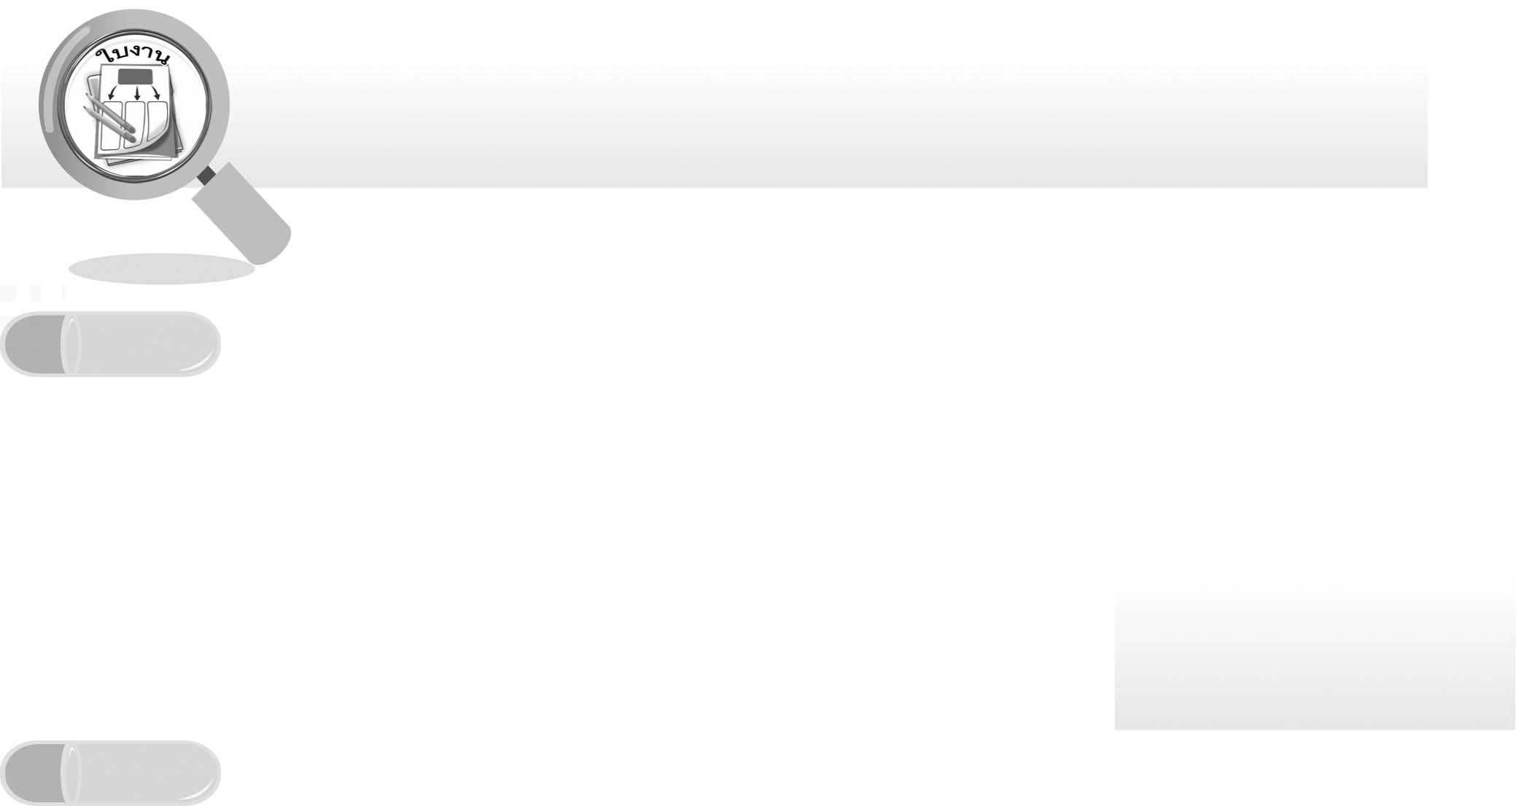
ชื่อ ______________________________________________ ชั้น __________ เลขที่ _______
คำชี้แจง ให้นักเรียนแต่ละกลุ่มปฏิบัติดังนี้
1. อ่านวิธีทำกิจกรรมการทดลองให้เข้าใจ 2. ตอบคำถามก่อนทำกิจกรรม
3. ทำกิจกรรมและบันทึกผล 4. ตอบคำถามหลังทำกิจกรรม

ใบงานที่ 22 เรื่อง สารที่เกี่ยวข้องกับการดำเนินชีวิตของเรา

กิจกรรมที่ 4.5 สารที่เกี่ยวข้องกับการดำเนินชีวิตของเรา

วันที่ _____ เดือน ____________ พ.ศ. ________
ได้คะแนน
................................
คะแนนเต็ม 10 คะแนน

วิธีทำ
ให้นักเรียนสำรวจและศึกษาการใช้ประโยชน์จากสารที่เกี่ยวข้องกับการดำเนินชีวิตของนักเรียนทั้งที่บ้าน โรงเรียน ตลาด และที่อื่น ๆ แล้วบันทึกผล


คำถามก่อนทำกิจกรรม
วัตถุประสงค์ของกิจกรรมนี้คืออะไร _________________________________________________
______________________________________________________________________________

บันทึกผลการทำกิจกรรม

ตาราง ชื่อสารและการใช้ประโยชน์จากสารรอบตัวบางชนิด
ชื่อสาร | การใช้ประโยชน์จากสาร

คำถามหลังทำกิจกรรม

1. สารที่ใช้ในการปรุงอาหารมีอะไรบ้าง ________________________________________________
2. สารที่ใช้ในการรักษาโรคมีอะไรบ้าง _________________________________________________
3. สารที่ใช้ในการซักล้างมีอะไรบ้าง ___________________________________________________
4. สารที่ใช้ทำของเล่น ของใช้มีอะไรบ้าง ________________________________________________
5. สารที่ใช้ในด้านการเกษตรและกำจัดแมลงหรือศัตรูพืชมีอะไรบ้าง __________________________
______________________________________________________________________________
6. สารที่ใช้ทาหรือสัมผัสร่างกายแล้วทำให้เกิดความสวยงาม ป้องกันกลิ่นกาย กลิ่นปากมีอะไรบ้าง
______________________________________________________________________________
7. สารที่ใช้เป็นเชื้อเพลิงมีอะไรบ้าง ____________________________________________________
8. ถ้านำการใช้ประโยชน์มาเป็นเกณฑ์ในการจำแนกสาร นักเรียนสามารถจำแนกสารรอบตัว ที่เกี่ยวข้องกับการดำเนินชีวิตของนักเรียนได้เป็นกี่ประเภท อะไรบ้าง ให้เขียนเป็นแผนภาพ

9. นอกจากการใช้ประโยชน์แล้ว ให้นักเรียนใช้เกณฑ์อื่น ๆ ในการจำแนกประเภทของสารที่ใช้ในชีวิตประจำวันมา 2 เกณฑ์ _________________________________________________________
______________________________________________________________________________
10. นักเรียนมีหลักในการกำหนดเกณฑ์ที่จะใช้ในการจำแนกสารอย่างไร _______________________
_____________________________________________________________________________

